Judul Artikel (Jenis Huruf Abadi MT, Ukuran Huruf 18, Capital Each Word, Left Align, Bold)
Penulis Pertama¹, Penulis Kedua², Penulis Ketiga³, Penulis Ketiga⁴ (kontributor artikel maksimal 4 orang) (Abadi MT, 11.5, Bold)
^{1,2} Tulis afiliasi/institusi anda disini

Korespondensi Penulis:
Email: email@institution.edu
Nomor Kontak WhatsApp: [isi nomor aktif]
Abstract
Abstracts are written in english with single space (one). Abstract includes a description of the purpose, methods and result. Abstract written in brief, concience and written in one alinea (150 up to 250 words) that summarize important research variable, purpose and methods (eg: sample and techniques analysis used), and the answer to research problem and result. Abstract contain of keywords of ideas or basic concept in the fields of study. (Abadi MT, size 9, space 1)
enter 1 x
Keywords: minimum 4 keywords maximum 5 keywords; can be words or phrases and italic; separate by semicolon (;)
enter 1 x
Abstrak
Abstrak ditulis dalam bahasa Indonesia dengan spasi tunggal (satu). Abstrak mencakup deskripsi tujuan, metode, dan hasil. Abstrak ditulis secara singkat, padat dan ditulis dalam satu alinea (150 hingga 250 kata) yang merangkum variabel penelitian penting, tujuan dan metode (misalnya: sampel dan teknik analisis yang digunakan), dan jawaban untuk masalah dan hasil penelitian. Abstrak berisi kata kunci gagasan atau konsep dasar dalam bidang studi. (Abadi MT, size 9, space 1)
enter 1 x
Kata Kunci: minimal 4 maksimal 5 kata kunci; dapat berbentuk kata atau kalimat dicetak miring; dipisahkan oleh tanda titik koma (;)

Pendahuluan (Jenis Huruf Abadi MT, Ukuran Huruf 14, Bold)
Pendahuluan memuat latar belakang penelitian secara rinci, ringkas, padat, dan jelas; tujuan penelitian; konsep, teori, regulasi yang berkaitan dengan penelitian, dan menjelaskan relevansinya dengan judul penelitian; memaparkan secara rinci pembahasan yang diangkat sebagai masalah yang akan dipecahkan melalui penelitian; memaparkan beberapa hasil penelitian yang relevan (kelemahan dan kelebihannya) sekaligus membandingkannya dengan penelitian yang dilakukan oleh penulis sendiri; tunjukkan bahwa penelitian yang ditulis tidak kalah penting dan menarik dari beberapa hasil penelitian yang telah dijelaskan sebelumnya; penulis juga harus menjelaskan hal-hal apa saja yang dijanjikan untuk diurai pada bagian hasil dan pembahasan (bagian selanjutnya); pertanyaan penelitian diubah menjadi pernyataan.
Ditulis dengan menggunakan huruf Abadi MT, ukuran 11, spasi 1. Penulisan bahasa asing diketik miring (italic). Penulisan secara naratif, tidak perlu diberi sub-judul khusus. Termasuk dalam penulisan definisi operasional, apabila dirasa perlu, juga ditulis secara naratif. Segala bentuk rujukan yang dipakai harus dituliskan sumbernya. Penulisan sitasi atau rujukan menggunakan body note, yaitu dengan menuliskan nama belakang penulis dan tahun penulisan yang dituliskan di dalam kurung (Muthmainnah, 2017). (Abadi MT, size 11, space 1)
Metode Penelitian (Jenis Huruf Abadi MT, Ukuran Huruf 14, Bold)
Bagian metode harus dijelaskan dengan rinci untuk memungkinkan reproduktivitas dan untuk analisis statistik, dengan menggunakan pendapat ahli lain di bidang yang relevan untuk memverifikasi hasil dengan menggunakan kumpulan data yang sama. Selain itu, penulis juga berkewajiban menjelaskan alasan objektif mengapa pemilihan metode, pendekatan, teknik pengambilan data dan pengolahan data serta analisis yang digunakan. Jika menggunakan bantuan informan atau responden, maka penulis harus menjelaskan kriteria pemilihan informan dan/atau responden yang dijadikan sampel dan populasi yang ada. Demikian pula pemilihan lokus penelitian, waktu, dan lama penelitian, perlu dikemukakan secara gamblang namun ringkas. (Abadi MT, size 11, space 1)
Hasil dan Pembahasan (Jenis Huruf Abadi MT, Ukuran Huruf 14, Bold)
Bagian hasil dan pembahasan berisi tentang temuan-temuan yang diperoleh selama penelitian. Bagian ini juga merupakan jawaban atas pertanyaan penelitian, seperti yang dijanjikan penulis di bagian akhir Pendahuluan naskah ini.
Untuk mempertajam ulasan subjek, gunakan teori, regulasi, atau hasil penelitian sebelumnya yang relevan sebagai pisau analisis. Perlu diingat, pada bagian hasil dan pembahasan ini; penulis menyajikan tidak hanya data dan fakta temuan penelitian tetapi juga analisis yang tajam dan komprehensif. (Abadi MT, size 11, space 1)
Kesimpulan (Jenis Huruf Abadi MT, Ukuran Huruf 14, Bold)
Bagian kesimpulan bukan berisikan pengulangan dari pembahasan melainkan penegasan kembali terhadap permasalahan yang telah dibahas sebelumnya, argumen penulis, dan temuan-temuan penulis secara ringkas dan padat. Kesimpulan harus mengarahkan pembaca ke topik penting studi atau penelitian. Kesimpulan juga harus dapat menjawab tujuan penelitian.
Pastikan kesimpulan tidak melebihi temuan penelitian. Bisa juga ada langkah-langkah penelitian lebih lanjut. Selain itu, kesimpulan hanya berisi paragraf. Tidak diperbolehkan membuat subbagian atau poin. Kesimpulan juga dapat memuat saran yang menyajikan hal-hal yang selanjutnya akan dilakukan dalam kaitannya dengan penelitian berikutnya. (Abadi MT, size 11, space 1)
Ucapan Terima Kasih (Jenis Huruf Abadi MT, Ukuran Huruf 14, Bold)
Bagian ini dapat diisi dengan ucapan terima kasih kepada pihak-pihak yang telah banyak membantu selama penelitian, termasuk para pendukung dana penelitian jika ada. (Abadi MT, size 11, space 1)
Referensi (Jenis Huruf Abadi MT, Ukuran Huruf 14, Bold)
Kutipan dan penulisan referensi dalam format gaya APA (American Psychological Association 6th edition). Referensi harus mengutip minimal 20 sumber utama (artikel jurnal, buku, tesis, atau disertasi) akan lebih baik jika penulis mengutip artikel dari jurnal terindeks Scopus, penulis wajib mengutip tulisan yang diterbitkan Bawaslu dan dipublikasikan di e-lib.bawaslu.go.id. Penulisan daftar pustaka harus diurutkan dari A-Z. Gunakan aplikasi Mendeley, Zotero, atau Endnote saat memproses kutipan dan referensi. Harus mencantumkan referensi yang diperoleh dari sumber primer (terdiri dari jurnal ilmiah sebesar 80% dari seluruh daftar pustaka) yang telah diterbitkan dalam 10 (sepuluh) tahun terakhir. Sisanya 20% dapat berupa artikel penelitian atau laporan penelitian (tesis, buku, dan publikasi lain yang relevan). Penulis harus mencantumkan nomor halaman yang dikutip. Berikut adalah contoh penulisan referensi gaya APA:
Sumber Artikel Jurnal:
Liberati, A., Altman, D. G., Tetzlaff, J., Mulrow, C., Gøtzsche, P. C., Ioannidis, J. P. A., … Moher, D. (2009). The PRISMA Statement for Reporting Systematic Reviews and Meta-Analyses of Studies That Evaluate Health Care Interventions: Explanation and Elaboration. PLoS Medicine, 6(7), 1–28. https://doi.org/10.1371/journal.pmed.1000100
Sumber Buku:
Samadhi, W. P. (2014). Mengembalikan Publik pada Demokrasi (A. Prio, Ed.). Jakarta: Kepustakaan Populer Gramedia.
Sumber Tesis:
Sirait, F. E. T. (2020). Heuristik Dan Bias Perilaku Memilih Pada Pemilu Di Indonesia (Studi Ekperimen Pengaruh Kecantikan dan Gelar Akademik Terhadap Preferensi Memilih Pemilih Muda). Universitas Indonesia.
Sumber Berita:
Hikam, H. A. Al. (2020). Anggaran Pilkada 2020 Rp 20,4 T, APBN Bantu Rp 4,77 T. Retrieved October 31, 2021, from detikFinance website: https://finance.detik.com/berita-ekonomi-bisnis/d-5183194/anggaran-pilkada-2020-rp-204-t-apbn-bantu-rp-477-t

KETERANGAN TABEL, GAMBAR, GRAFIK, BAGAN
Tabel
Tabel diletakkan di tengah (center). Keterangan tabel dituliskan pada bagian atas tabel dengan diberi nomor. Jika keterangan tabel lebih dari 1 baris, maka ditulis dengan spasi 1. Apabila tabel merupakan suatu rujukan, maka dituliskan pula sumber rujukannya. Sumber rujukan tabel diletakkan dibagian kiri bawah tabel, diketik dengan huruf Abadi MT ukuran 10.
Tabel 1. Kesalahan Entri (Jenis Huruf Abadi MT, Ukuran Huruf 11)
Jenis Kesalahan Entri | Sumber |  | Jumlah | Status |  | Jumlah
Jenis Kesalahan Entri | Monitoring KPU | Laporan Masyarakat | Jumlah | Selesai Diperbaiki | Dalam Proses Perbaikan | Jumlah
Calon 01 Berkurang | 6 | 6 | 6 | 6 | 0 | 6
Calon 02 Berkurang | 6 | 6 | 6 | 6 | 0 | 6
Total | 12 | 12 | 12 | 12 | 0 | 12
Sumber: KPU (Jenis Huruf Abadi MT, Ukuran Huruf 10)
Gambar, Grafik, Bagan
Gambar, grafik, bagan diletakkan di tengah (center). Keterangan gambar, grafik, bagan dituliskan pada bagian bawah gambar, grafik, bagan dengan diberi nomor. Jika keterangan , grafik, bagan lebih dari 1 baris, maka ditulis dengan spasi 1.
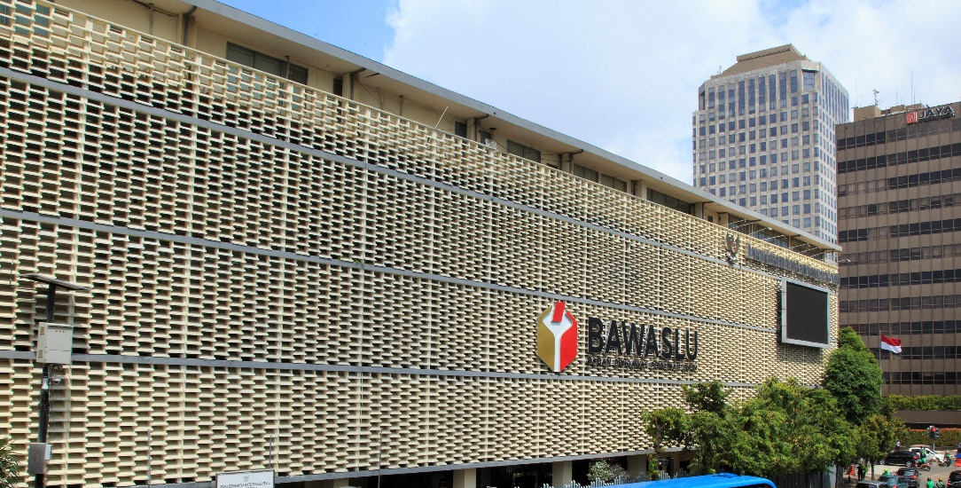
Gambar 1. Gedung Badan Pengawas Pemilihan Umum RI (2020) (Jenis Huruf Abadi MT, Ukuran Huruf 11, Gunakan gambar antara 300-600 dpi)

CATATAN
- Ukuran kertas A4
- Margin Top: 3 cm, Bottom: 3 cm, Left: 2 cm, Right: 2 cm
- Warna huruf atau teks hitam
- Naskah 1 spasi
- Jarak antar paragraf (spacing before: 0, spacing after: 8 pt)
- Tipe huruf Abadi MT
- Ukuran judul 18, bold
- Ukuran subjudul 14, bold
- Ukuran huruf manuscript 11
- Ukuran judul tabel dan gambar 11
- Jumlah kata 4.500 - 7.000 kata
- Referensi menggunakan konsep atau American Psychological Association (APA).
- Manuscript yang tidak sesuai format dan template akan ditolak
- Minimal Referensi bersumber dari 20 sumber utama (artikel jurnal, buku, tesis, atau disertasi)
- Wajib mengutip tulisan yang diterbitkan Bawaslu dan dipublikasikan di e-lib.bawaslu.go.id
- Tingkat plagiasi naskah maksimal 20% (cek turnitin)
- Artikel yang di publikasikan adalah hasil riset tim author dan judul ini belum pernah di publikasikan pada Jurnal lain
- Keterangan berwarna kuning dan catatan ini dibuang pada manuscript (artikel)

